关爱老人，志愿者在行动！

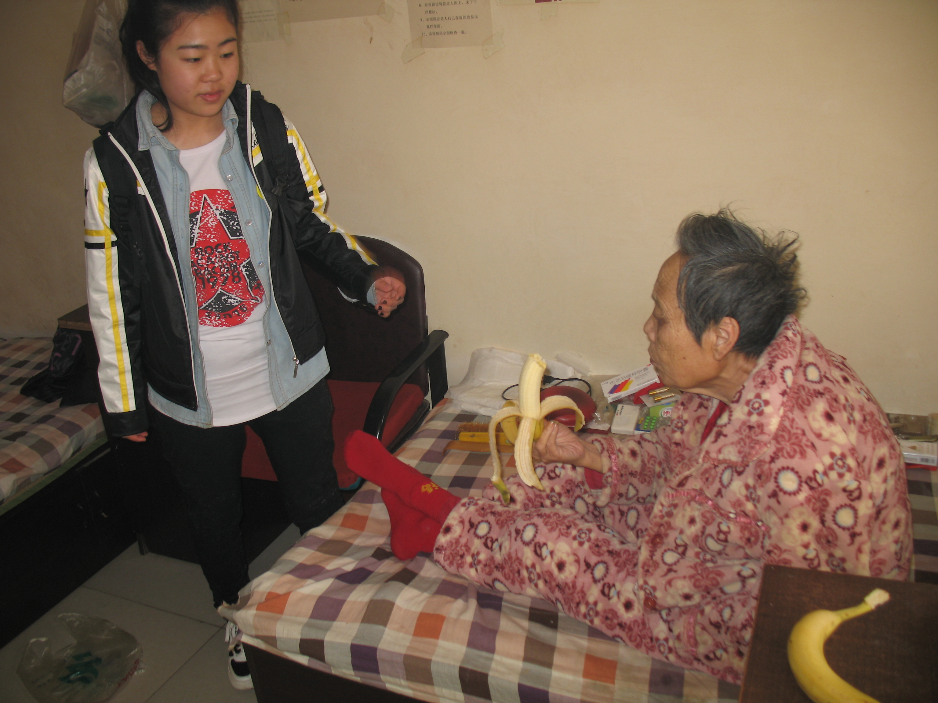
尊老爱幼是中华民族的传统美德，但随着经济社会的不断发展，我们却似乎渐渐忽略了身边那些默默关心着我们的身影。为了继承并发扬这一传统美德，关心老人们的生活，在春寒料峭中为老人们送去温暖和些许的安慰，4月6日英语系的志愿者们再一次组织队伍到院东街养老院对那里的老人们进行了探望和慰问。
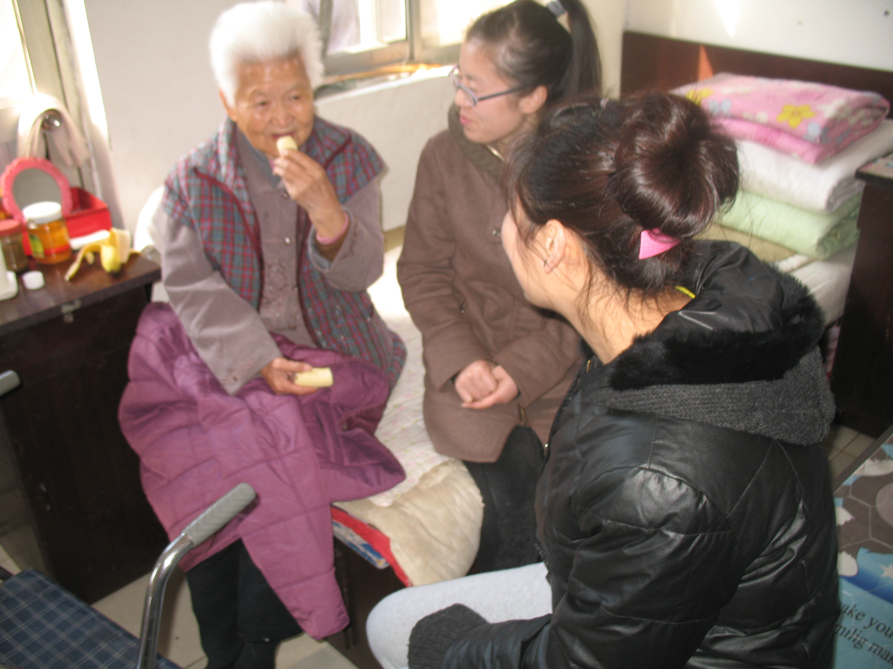
上午，志愿者们早早地从校园出发了。途中，成员们凑了一些钱，给老人们买了香蕉和一些日常用品。到达敬老院后，她们对那里的爷爷奶奶们逐一进行探望，陪老人说话，了解老人们的生活和身体健康情况并表演节目逗老人们开心，还给老人们拍照，和老人合影留念。望着充满青春活力的志愿者们，老人们露出了会心的微笑。而志愿者们心里也是有说不出的感动与欣慰。最后在满院的笑声和祝福声中，志愿者们依依不舍的和蔼可亲的爷爷奶奶们进行了道别。
本次活动为老人们送去了温暖，也为每个志愿者提供了一个锻炼的机会，让我们更加关注老人，关护老人，关爱老人。同时也让大学生意识到了自己的历史使命，展现了当代大学生的时代风采。
关爱老人，志愿者在行动，温暖在传递，爱心在继续……

沧州师范学院英语系
2013年4月7日

